Міністерство освіти і науки України

Національний технічний університет України

«Київський політехнічний інститут імені Ігоря Сікорського»

Інститут прикладного системного аналізу

Кафедра математичних методів системного аналізу

**ЗВІТ**

про виконання комп’ютерного практикуму №1

з дисципліни «Бази даних»

Виконав:

Студент ІІІ курсу

Групи КА-96

Вітковський Д.О.

Перевірив:

Афанасьєва І.В.

Київ – 2021

**Завдання:** Відповідно до обраної теми курсового проекту, провести аналіз бізнес-процесу «Minecraft Plugins Marketplace» та створити інфологічну модель.

1. Аналіз бізнес-процесу у вигляді діаграми потоків даних:

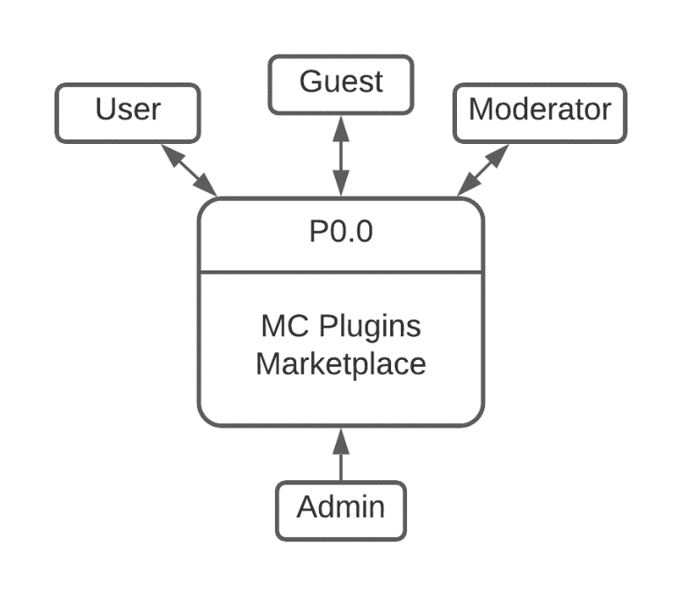

Рис. 1.1. Загальна діаграма потоків даних.

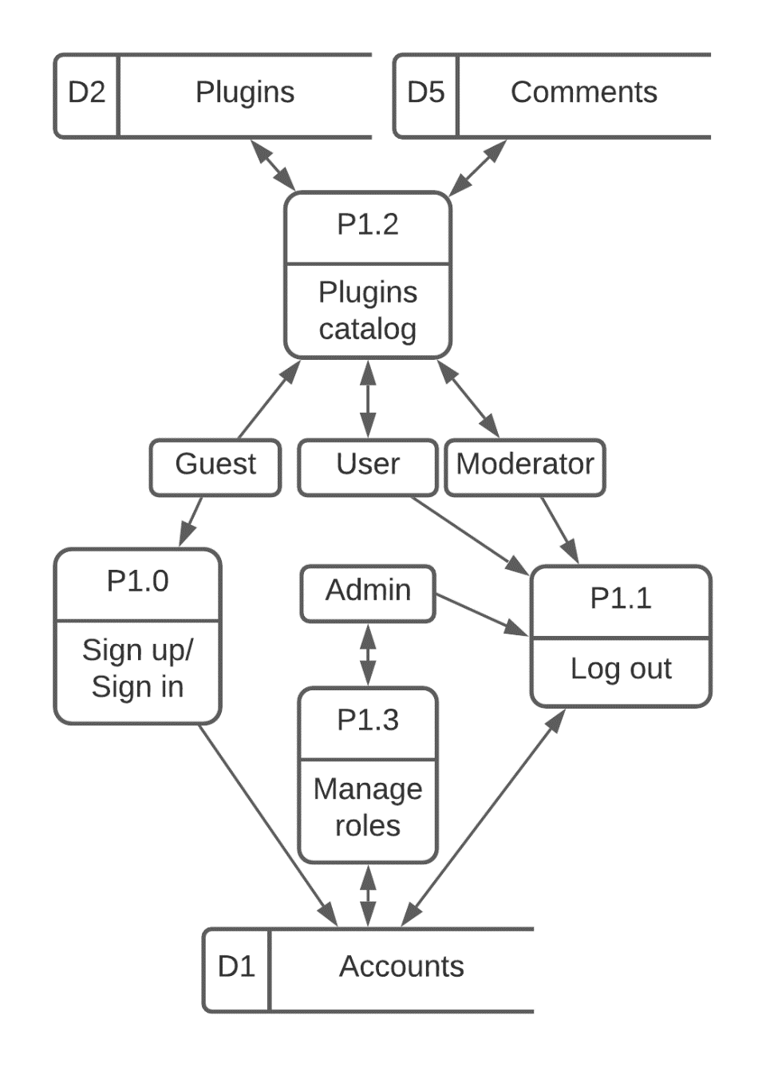

Рис. 1.2. Деталізація загальної діаграми потоків даних.

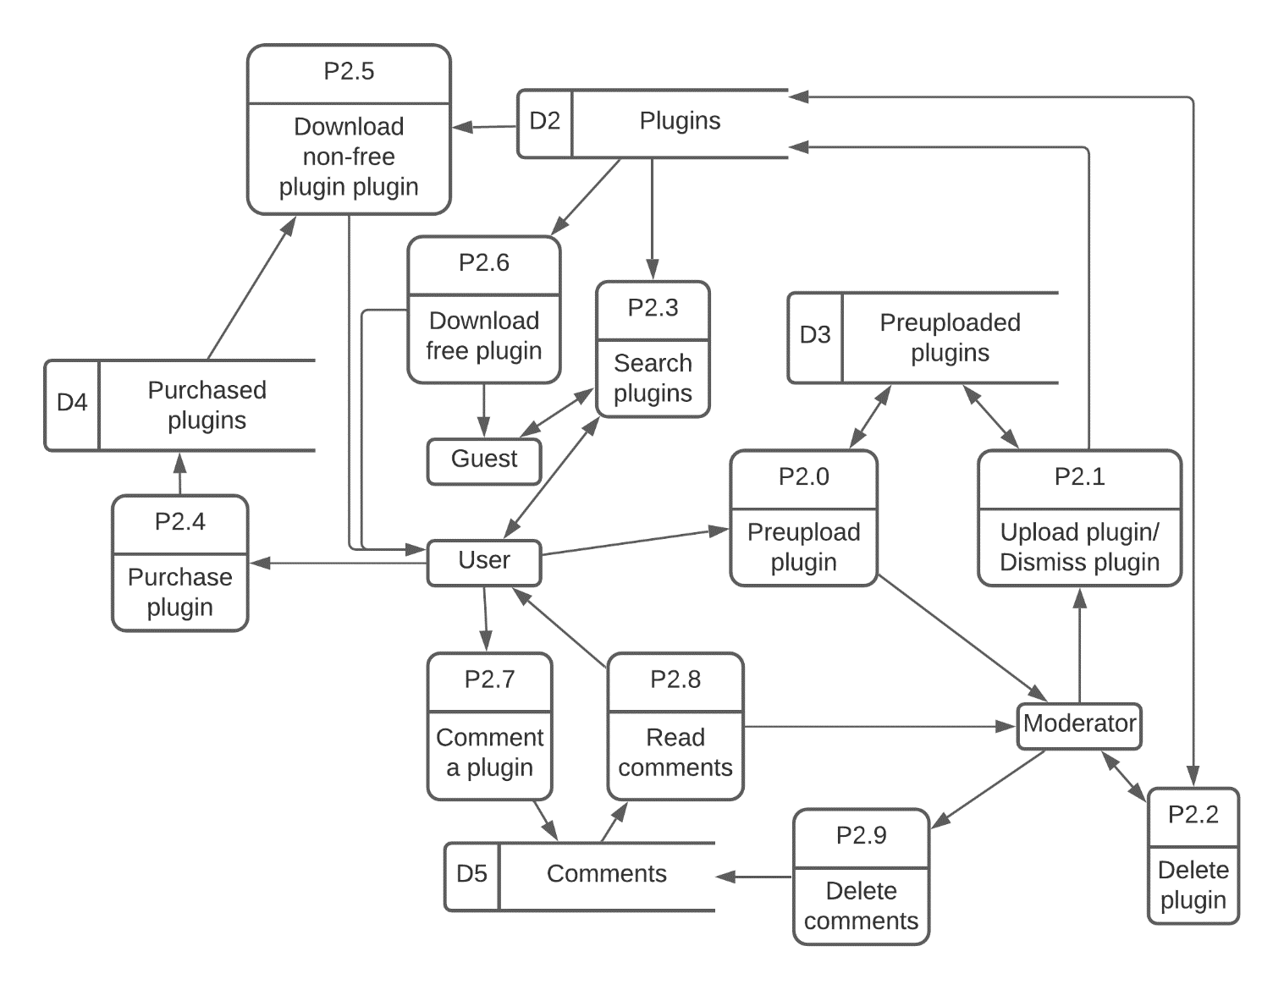

Рис. 1.3. Деталізація процесу «Plugin catalog».

1. Інфологічна модель у вигляді діаграми «Сутність-зв’язок»:

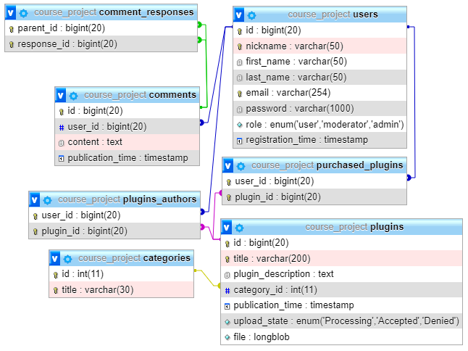

Рис. 2.1. Діаграма «Сутність-зв’язок» бази даних «Minecraft plugins».

**Висновки:** у ході виконання комп’ютерного практикуму було проведено аналіз бізнес процесу «Minecraft Plugins Marketplace», розроблена відповідна інфологічна модель.